ProveMax
AUTOINSTRUCTIVO PARA EL CLIENTE

Guia paso a paso para ver productos, armar tu pedido y solicitarlo por WhatsApp.
Distribucion de productos de consumo masivo - Lima, Peru

En este documento cada punto se acompaÃ±a con una imagen que muestra como se ve la pagina en cada momento. Los recuadros e iconos que ves en las capturas son los mismos que aparecerÃ¡n en tu pantalla.

1. Que es esta pagina?
Estas paginas son el catalogo virtual de ProveMax. Fueron hechas para que tu, como cliente, puedas:

- Ver los productos que tenemos disponibles.
- Revisar precios por unidad o por caja.
- Armar tu pedido en el carrito de compras.
- Enviar tu pedido a nuestro WhatsApp para que lo confirmemos y coordinemos la entrega.

No necesitas crear una cuenta ni registrarte: todo se hace desde esta misma pagina.

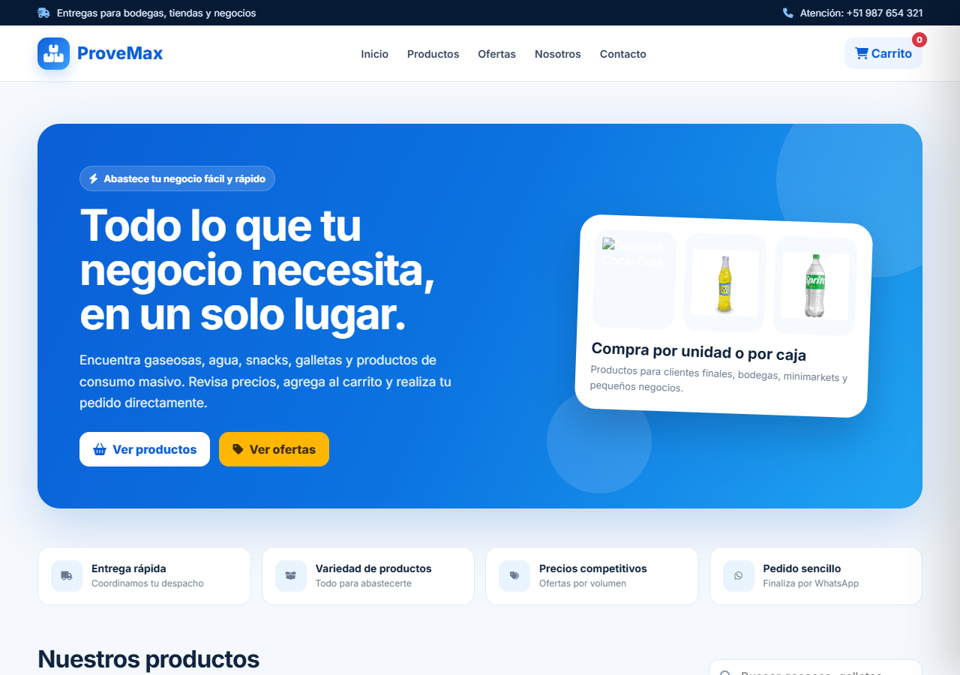
Vista general completa de la pagina ProveMax.

2. Primera vista de la pagina
Al abrir la pagina veras, de arriba hacia abajo:

- Barra superior: informacion de entregas y el telefono de atencion.
- Menu principal: Inicio, Productos, Ofertas, Nosotros y Contacto. Sirve para saltar rapido a cada seccion.
- Boton "Carrito": aqui se guarda todo lo que agregues. El numero rojo te indica cuantos productos llevas.
- Seccion "Productos": el catalogo completo con buscador y filtros.
- Seccion de ofertas por volumen, informacion sobre nosotros y formas de contacto.

Inicio: bienvenida con acceso a productos y ofertas.

3. Buscar y filtrar productos
Puedes encontrar un producto de dos maneras:

Buscar por palabra:
Escribe en el buscador el nombre o algo que recuerdes del producto (por ejemplo "galleta", "agua" u "Oreo"). La lista se ira ajustando sola mientras escribes.

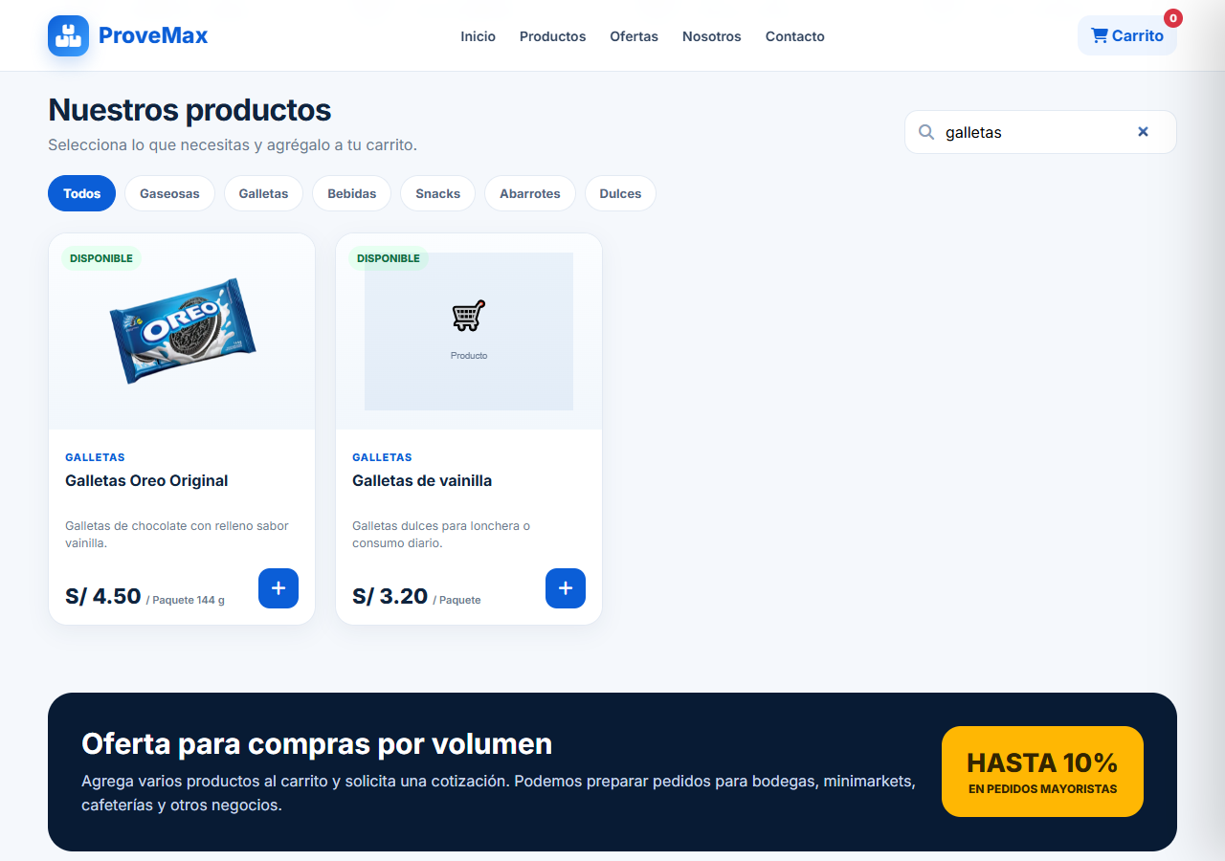
Ejemplo: al escribir "galletas" la lista solo muestra productos que coinciden.

Filtrar por categoria:
Sobre la lista de productos hay botones con las categorias (Gaseosas, Bebidas, Galletas, Snacks, Abarrotes y Dulces). Haz clic en una para ver solo esa categoria, o en "Todos" para volver a ver todo.

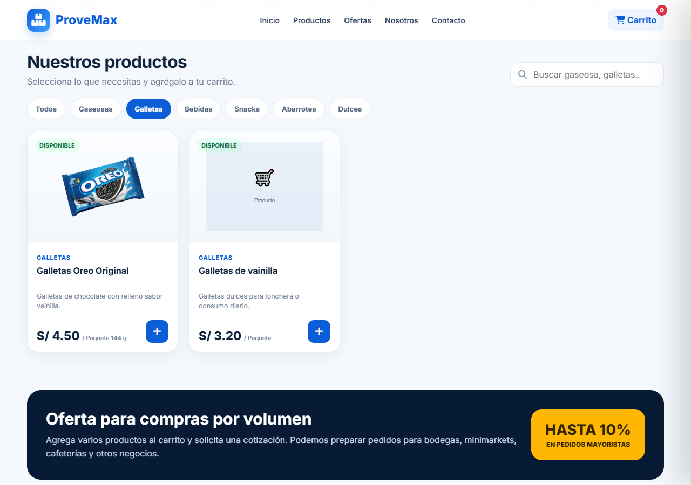
Ejemplo: filtro por categoria "Galletas".

4. Agregar productos al carrito
Cada producto muestra su foto, nombre, precio y presentacion (por ejemplo, botella de 500 ml). Para agregarlo:

1) Haz clic en el boton con el signo [+] que esta al lado del precio.
2) Veras un aviso corto "producto agregado al carrito".
3) El numero rojo del boton "Carrito" aumentara con la cantidad que llevas.

Puedes agregar el mismo producto varias veces: cada clic suma una unidad mas.

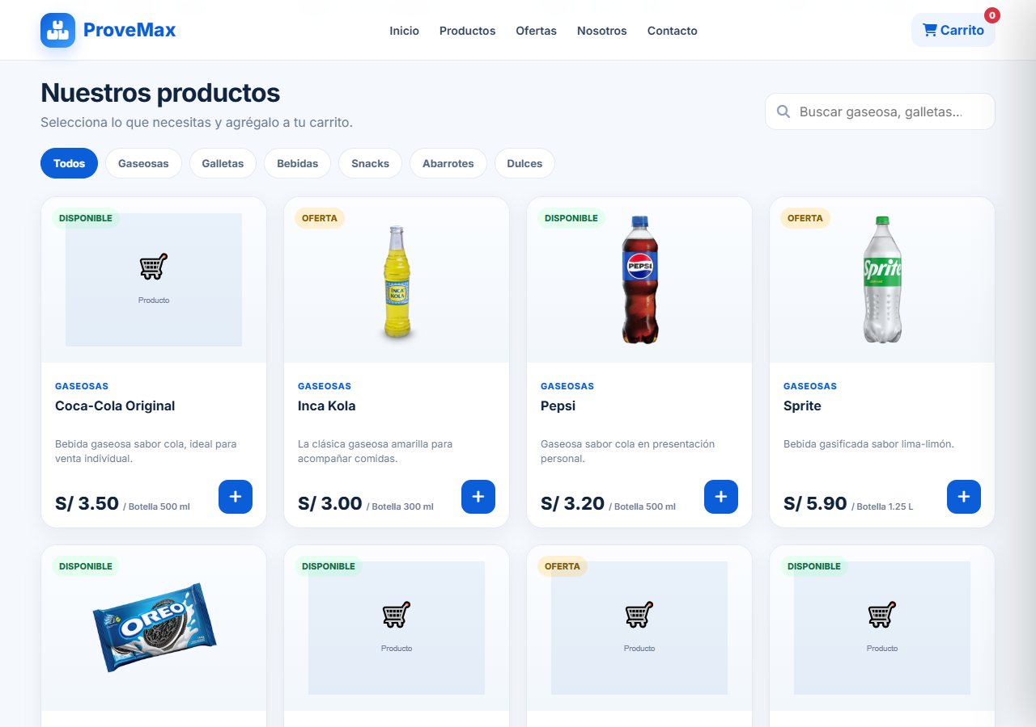
Catalogo de productos: cada tarjeta muestra foto, precio y boton [+].

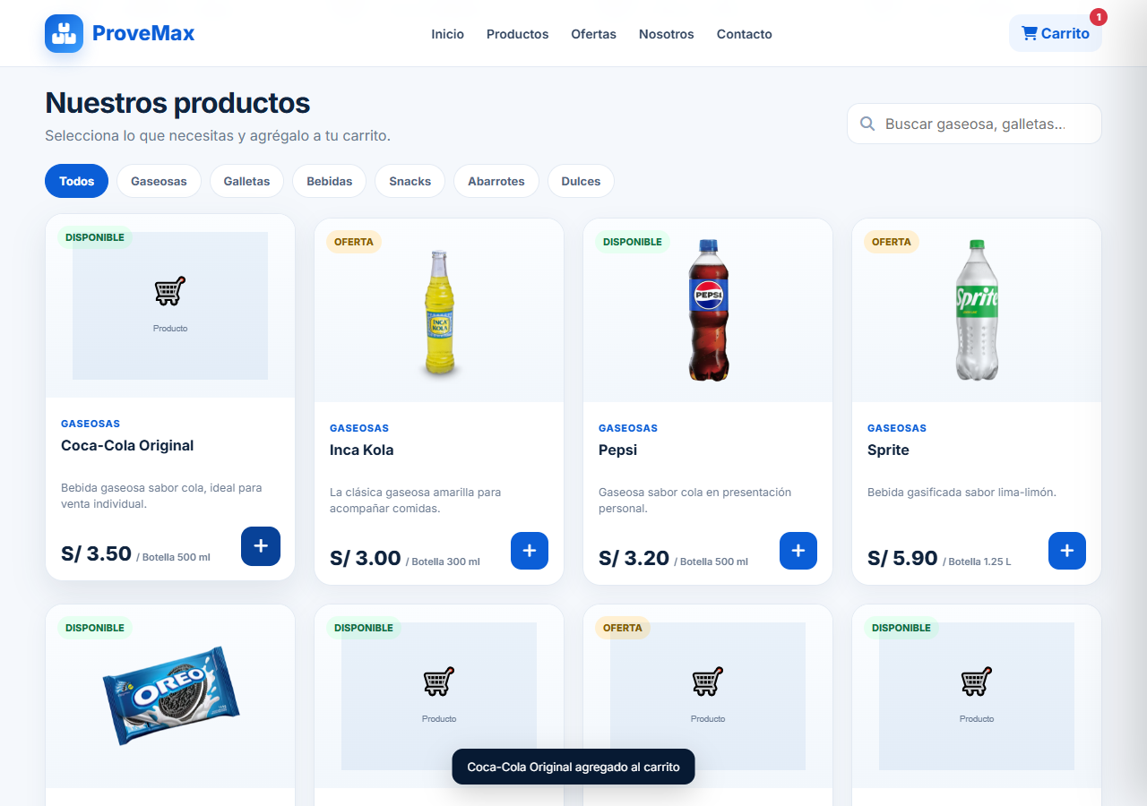
Al presionar [+] el producto se agrega y aparece un aviso.

5. Revisar y modificar tu pedido
Haz clic en el boton "Carrito" (en la parte superior). Se abrira un panel lateral con el detalle de tu pedido. Desde ahi puedes:

- Subir o bajar la cantidad de un producto con los botones [+] y [-].
- Eliminar por completo un producto con el icono de la papelera.
- Vaciar todo el carrito con el boton "Vaciar carrito".
- Ver el total de tu pedido en soles (S/), que se actualiza automaticamente.

El pedido queda guardado aunque cierres la pagina; al volver lo encontraras igual.

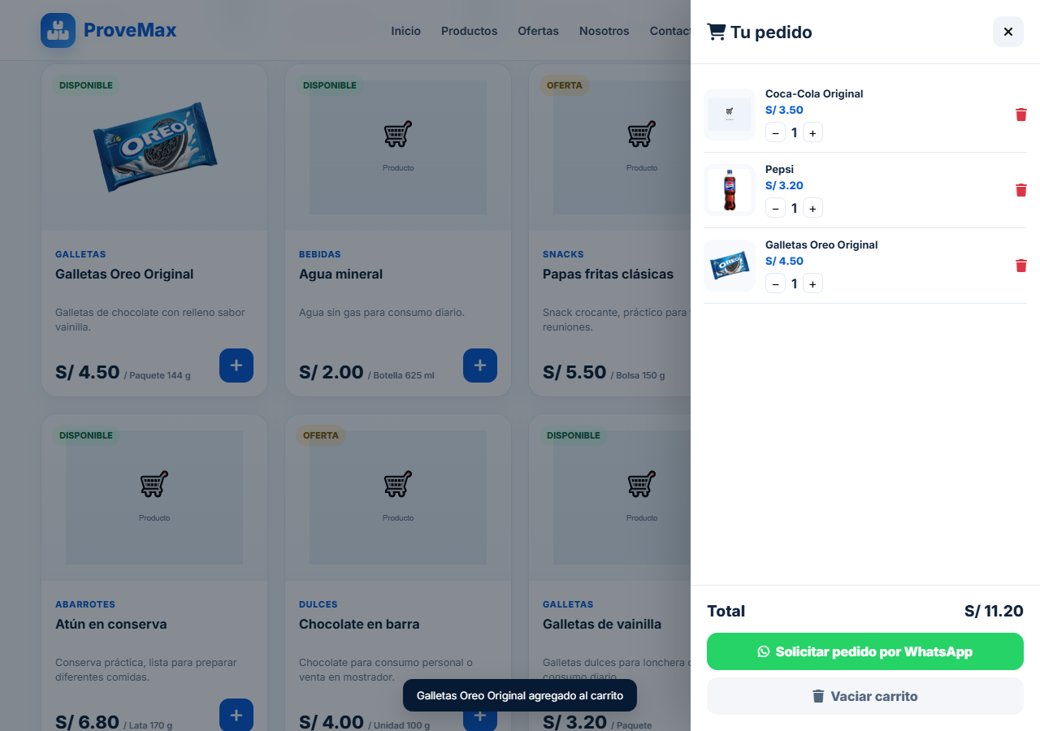
Carrito abierto: cantidades, subtotales y total del pedido.

6. Solicitar tu pedido por WhatsApp
Cuando ya tengas tu carrito listo:

1) Haz clic en el boton "Carrito".
2) Presiona el boton verde "Solicitar pedido por WhatsApp".
3) Se abrira WhatsApp con un mensaje ya redactado que incluye el detalle: producto, cantidad, precio de cada uno y total.
4) Revisa el mensaje y envialo. Un asesor de ProveMax te respondera para confirmar disponibilidad, precios y coordinar la entrega.

Consejo: si tu negocio (bodega, minimarket, cafeteria) necesita varios productos, mencionalo en el chat para que te ofrezcan el precio por caja.

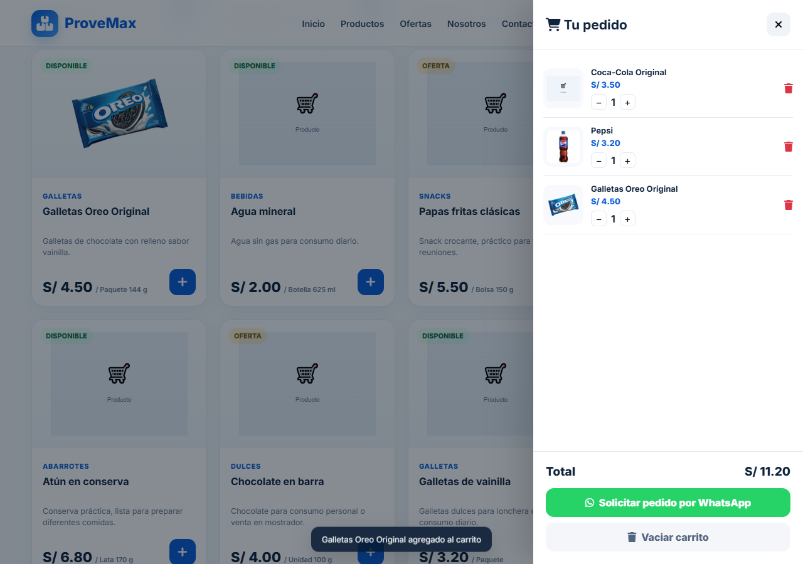
En la parte inferior del carrito esta el boton verde para enviar el pedido.

7. Ofertas por volumen
En la seccion "Ofertas" se informa que en pedidos mayoristas pueden aplicarse descuentos de hasta 10%. Si haces un pedido grande:

1) Agrega todos los productos que necesites a tu carrito.
2) Envia el pedido por WhatsApp igual que siempre.
3) En el chat indica cuantas unidades o cajas necesitas de cada producto.
4) El asesor te cotizara el mejor precio segun la cantidad.

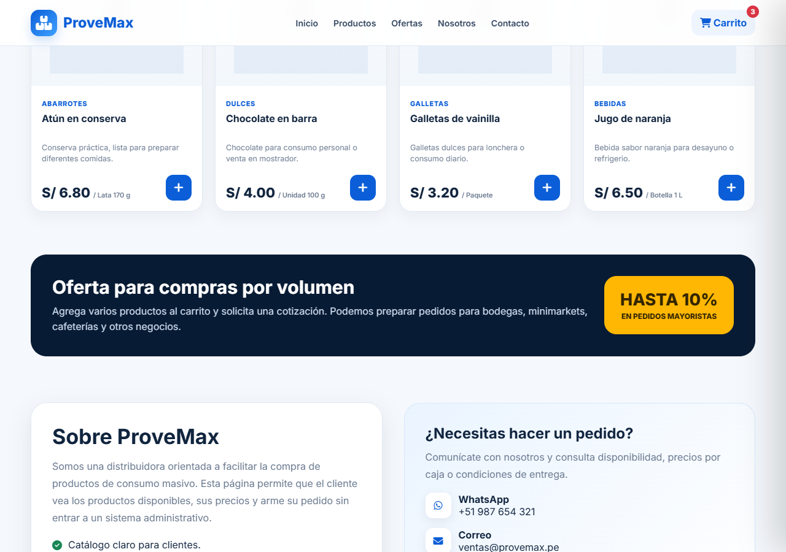
Seccion de ofertas para compras por volumen.

8. Puedes escribirnos directamente
En la seccion "Contacto" (o al final de la pagina) encuentras nuestros medios de atencion:

- WhatsApp: +51 987 654 321
- Correo: ventas@provemax.pe
- Atencion en Lima, Peru

Ahi puedes consultar disponibilidad, precios, condiciones de entrega o aclarar cualquier duda antes de hacer tu pedido.

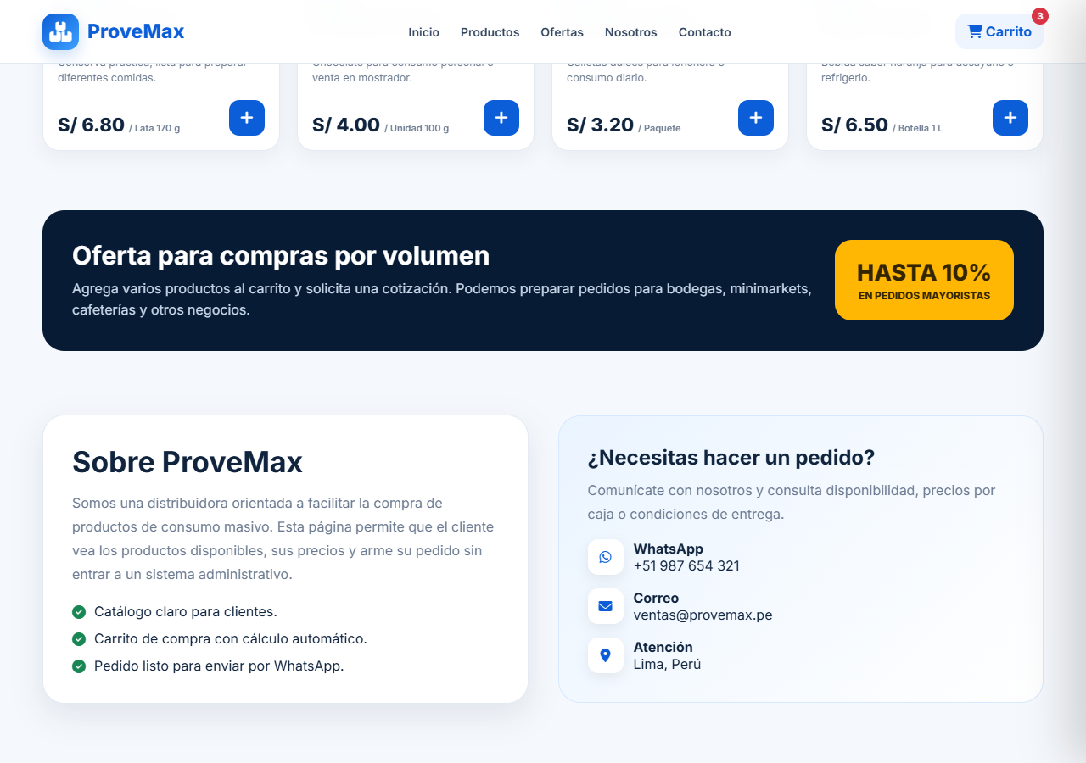
Seccion "Nosotros" y datos de contacto.

9. Notas importantes
- Los precios que muestra la pagina son referenciales.
- La compra se confirma recien cuando un asesor te responde por WhatsApp.
- La pagina no cobra nada: el pago y la entrega se coordinan directamente con el asesor.
- La lista de productos puede variar segun disponibilidad de stock.

10. Resumen en 4 pasos
1) Busca o filtra el producto que necesitas.
2) Presiona [+] para agregarlo al carrito.
3) Abre el carrito y revisa cantidades y total.
4) Presiona "Solicitar pedido por WhatsApp" y envia el mensaje.

Listo! Un asesor te atendera para confirmar tu pedido y coordinar la entrega.

